المحاليل المائيه :

المذيب: المذاب :
هو الوسط المذيب في المحلول. هي الجزيئات الذائبه في المحلول

(المحاليل هي مخاليط متجانسه وثابته )
ماذا يحدث لو ؟ اذا قمت بترشيح محلول خلال ورقه الترشيح ؟
لن يحجز اياً من المذيب او المذاب وسوف ينفذ المحلول من خلال ورقه الترشيح

علل : لايوجد الماء بصوره نقيه تماما ؟
لانه يذيب الكثير من المواد التي تتواجد معه
ما المقصود بـ متجانس وثابت ؟
أي لا تنفصل جزيئات المذيب عن المذاب ولا تترسب في القاع اذا ترك المحلول لفتره زمنيه بعد تحضيره
اشرح عمليه اذابه كلوريد الصوديوم في الماء ؟
عند وضع بلوره كلوريد الصوديوم في الماء فإن جزيئات الماء تصطدم بالبلوره حيث تجذب جزيئات المذيب(الماء) ايونات المذاب اليها لتبدأ عمليه اذابه NACL بمجرد انفصال NA و- CL عن البلوره

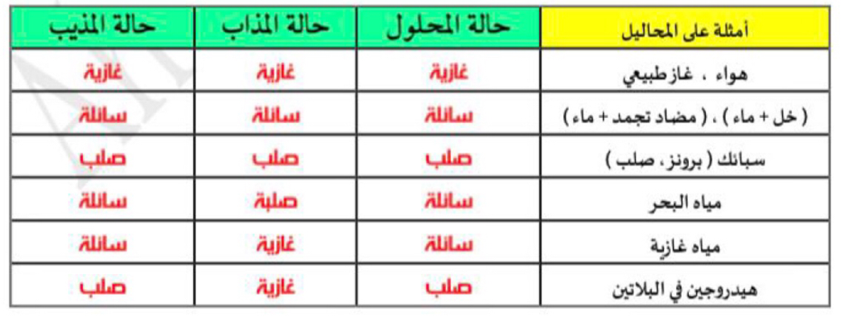
{ أمثله على المحاليل
الاذابه ؟
عمليه تحدث عندما يذوب المذاب وتتم اماهة الكاتيونات والانيونات بالمذيب

علل:بعض من المركبات الايونيه مثل ( BASO4 و CaCO3) لاتدوب في الماء؟
لان قوه التجاذب بين الايونات في بلورات هذه المركبات اكبر من قوى جذب جزيئات الماء لهذه الايونات ولالتالي لاتحدث عمليه الاماهه
علل:جزيئات الزيت والبنزين غير قطبيه ؟ ومع ذللك يذوب الزيت في البنزين ويكون محلولا ؟
لإنعدام قوى التنافر بينهما

(كقاعده: المذيبات القطبيه تذيب المركبات الايونيه والجزيئات القطبيه، والمذيبات غير القطبيه تذيب المركبات غير القطبيه )

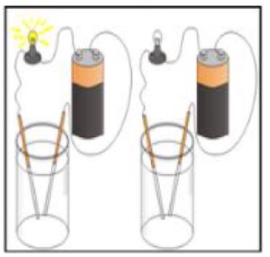
عرف المركبات الالكتروليتيه ؟
المركبات التي توصل التيار الكهربائي في حاله المحلول المائي او في الحاله المنصهره .

علل:جميع المركبات الايوينيه هي مركبات الكتروليتيه ؟
لانها توصل الكهرباء في حاله المحلول المائي او في الحاله المنصهره
علل:بعض المركبات الايونيه مثل ( CaSO4 و BaSO4 ) توصل التيار الكهربائي في الحاله المنصهره ولا توصلها في المحلول المائي ؟لانها لاتدوب في الماء ولكن عندما تنصهر فإن ايوناتها تصبح حرة الحركة وبالتالي توصل التيار الكهربائي
عرف المركبات غير الالكتروليتيه ؟
هي المركبات التي لاتوصل التيار الكهربائي سواء في المحلول المائي او في الحاله المنصهره
علل:تعتبر المركبات التساهميه مركبات غير الكتروليتيه ؟
لانها لا تتكون من ايونات

<<الإلكتروليتيات ودرجة التأين >>
علل : تختلف الالكتروليتيات في قوة توصيلها للتيار الكهربائي ؟
لاختلاف درجة تفككها (تأينها )
علل: يعتبر محلول كلوريد الصوديوم الكتروليتاً قويا ؟
لان درجة تأينه كبيره ( يتأين كلياً )
علل:يعتبر محلول كلوريد الزئبق محلولاً ضعيفاً ؟
لان درجة تأينه ضعيفه (يتأين جزئياً )
علل:لايوصل محلول الجلوكوز التيار الكهربائي ؟
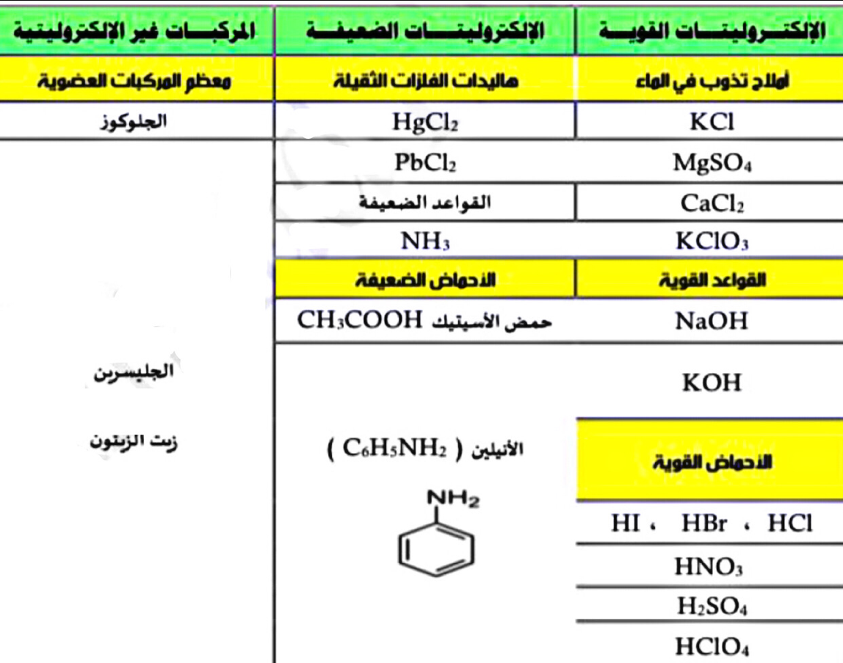
لانه لا يعطي ايونات في المحلول

